ESPECIFICAÇÕES TÉCNICAS PADRÃO - SEDUC

(MEMORIAL DESCRITIVO SPDA)

ESTABELECIMENTO:
E.E. SÃO SIMÃO

ASSUNTO / OBRA:
Construção de escola de ensino fundamental e médio com 16 salas de aula, coordenadoria, diretoria, sala articulada, sala de informática, secretaria, arquivo, sala de reunião, salas dos professores, copa e banheiro fem/masc., biblioteca, laboratório de física, laboratório de química, banheiros para alunos fem/masc., projeto de acessibilidade, complementares de instalações hidrossanitárias, elétricas, spda, projeto de combate a incêndio, estrutura metálica e estrutural. Este projeto contempla quadra poliesportiva e também refeitório.

LOCAL / DATA:
VÁRZEA GRANDE – MT
AGOSTO DE 2017.

SISTEMA DE PROTEÇÃO CONTRA DESCARGAS ATMOSFÉRICAS (SPDA)

OBJETIVO

O projeto de SPDA contempla a instalação de componentes exclusivos para a captação e dissipação de descargas elétricas de origem atmosféricas. O sistema visa garantir segurança para a instalação predial e pessoas nas proximidades e interior da edificação. O projeto foi modelado conforme as principais Normas Brasileiras que regulamentam as instalações elétricas prediais em baixa tensão com a NBR 5410/2005, NBR 5419/2015 e o artigo 31º da lei 8.399/05.
Este Memorial determina os materiais, equipamentos e seus quantitativos, visando orientar a execução dos serviços de engenharia acima descritos, além de dimensionar os componentes necessários para a instalação do objeto, definindo procedimentos e rotinas para execução desses trabalhos, visando assegurar o cumprimento da qualidade, a racionalidade, a economia e a segurança dos funcionários.
Serão seguidas as recomendações estabelecidas pelas normas brasileiras e recomendações de fabricantes descritos a seguir: NBR 5419/2015, NBR 5410/2005.
Será adotado o método de proteção tipo “Gaiola de Faraday”, por permitir a distribuição da proteção por toda estrutura da escola, aumentando com isso a eficiência do SPDA.
O Método de Faraday consiste no envolvimento da parte superior da construção com uma malha de condutores elétricos denominada de Malha Captora, interligada galvanicamente, cuja distância entre eles é em função do nível de proteção a ser adotado.
Para a edificação da unidade escolar optou-se pela instalação do Sistema de Gaiola de Faraday com a construção de uma malha superior captora em torno do seu perímetro e no centro para fechar a malha conforme o grau de proteção pretendido, formando uma área de aproximadamente 10x10m com a instalação de barra chata de alumínio de 120mm2 - 3/4"x1/4”.
A malha de captação será feita através do conjunto de barra chata de alumínio de 3/4” x 1/4” – 120 mm e terminais aéreo de 300mm a ser instalada sobre a telha isotérmica.
A fixação da malha captora sobre a telha isotérmica será realizada por meio de suporte de fixação para Telha Isotérmica - Trapezoidal conforme a figura 01.
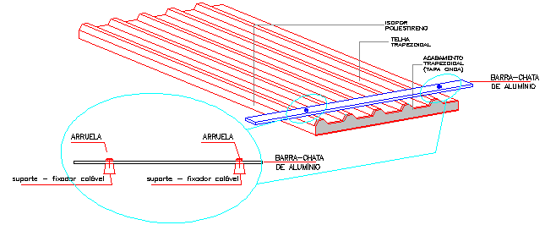
Figura 1 - Fixação da Barra de Alumínio em Telha isotérmica
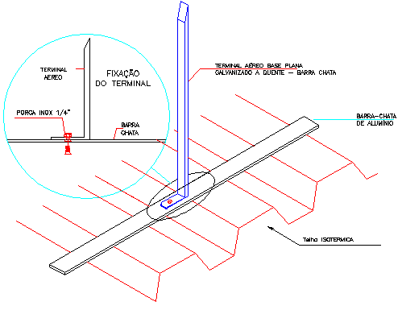
Figura 2 – Terminal aéreo captor instalado em telha isotérmica
As emendas entre as barras serão realizadas por meio de parafuso inox 1/4 x 1”.
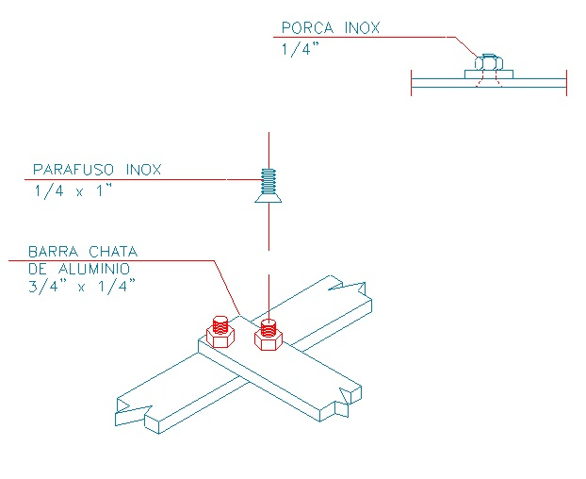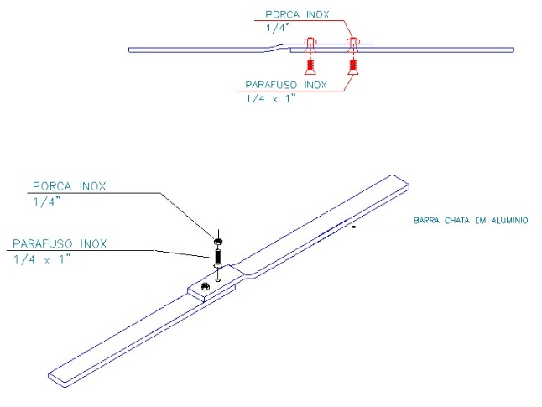
Figura 3 - Fixação das emendas entre as Barras
As descidas serão aparentes com a instalação de cabo de cobre nú de 35mm² e interligadas com a malha de captação (superior) com terminal de compressão de 35mm².
Devem ser instaladas nas descidas eletrodutos de PVC Rígido de φ1” de 3,0m a partir do nível do solo a fim de proteção do contado os humanos e instalado a 1,50 m do piso uma caixa de inspeção. O eletroduto deverá ser instalado na parede até que a ponta do mesmo no piso entre em contato com a terra, permitindo o escoamento da água localizada nos interiores dos eletrodutos.
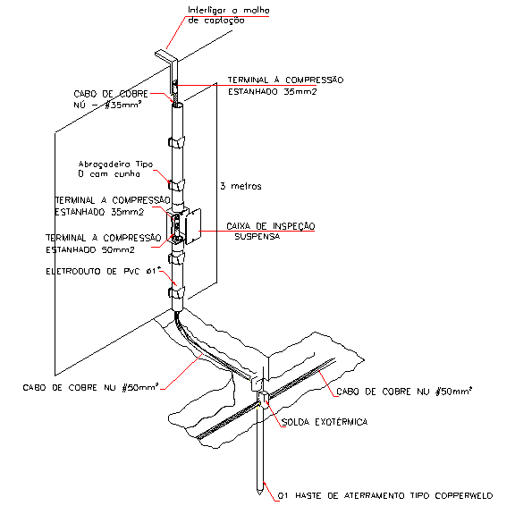
Figura 4 – Descida aparente com cabo de cobre nú 50mm² interligando a malha de captação e ao cabo de aterramento
A interligação da Descida com a malha de aterramento será realizada por meio de conector de medição com 4 parafusos instalados no interior da caixa de inspeção para cabo de cobre nú de 50mm².
A malha de aterramento será utilizada cabo de cobre nu de 50mm² abrangendo o perímetro da construção de toda a escola, conforme especificado no projeto.
Foram projetadas caixas de inspeção nas paredes em cada descida a fim de ser realizadas medições periódicas da resistência da malha de aterramento.
Todas as descidas estão diretamente conectadas a uma haste de aço cobreada de alta camada de 5/8” x 2400 mm na malha de aterramento.
Não será permitido o uso de conector de pressão simples comumente adotado em aterramento residencial.
Todos os conceitos e especificações aqui requeridas estão de acordo com o que determina a norma em questão.
A malha de aterramento será realizada com cabo de cobre nú 50mm², enterrados a 50 cm de profundidade e interligadas com haste de aterramento circular de alta camada de 5/8” x 2.400 mm através de solda exotérmica ou conector de pressão adequado, sendo as mesmas distribuídas conforme projeto.
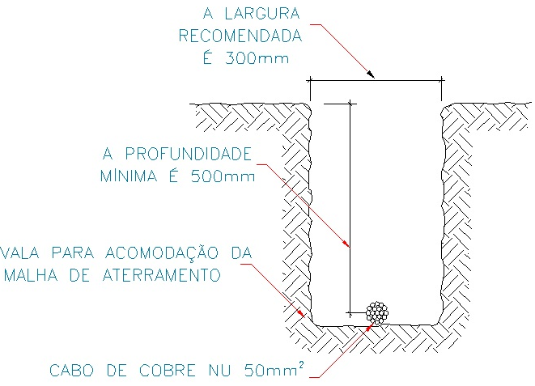
Figura 5 – Vala para malha de aterramento
Todos os conceitos e especificações aqui requeridas estão de acordo com o que determina a norma NBR 5410 e NBR 5419.
Todas as conexões do SPDA devem ser feitas preferencialmente através de solda exotérmica ou conector de pressão adequado.
A resistência de aterramento não deve ser superior a 10 Ohms em qualquer época do ano. Caso a resistência de terra seja superior a este valor, deverá ser realizado tratamento químico no solo através de substância “Gel”, aumentar o número de haste ou outro método que se mostre eficaz e torne a resistência de terra inferior a 10 Ohms em qualquer época do ano.
Além das normas constantes neste memorial, serão seguidas as normas da ABNT, ANEEL, códigos e regulamentos da concessionária de energia ENERGISA, em tudo o que disser respeito às presentes instalações.
Qualquer alteração no projeto só poderá ser feita com a autorização por escrito do autor do projeto em questão.
CUIDADOS
Todos os procedimentos de instalação deverão ser obedecidos conforme os detalhes do projeto, e deverão ser realizados por profissionais qualificados.
As caixas de passagens e conexões deverão ser checadas e limpas pelo menos duas vezes ao ano, ou quando se fizer necessárias.
Antes de realizar qualquer tipo de escavação, deverá ser consultado o projeto de SPDA/ATERRAMENTO, para que não haja interrupção da malha. Caso isso ocorra a malha deverá ser emendada o mais rápido possível.
Para a construção de qualquer tipo de edificação nas proximidades das já existentes, deverá ser realizada uma consulta ao engenheiro responsável pelo projeto inicial, para que se façam as alterações necessárias.
Qualquer alteração no projeto só poderá ser feita com a autorização por escrito do autor do projeto em questão.

